**第十二章　物质结构与性质(选考)**

第一讲　原子结构与性质

一、选择题

1．图1和图2分别是1s电子的概率分布图和原子轨道图。下列有关认识正确的是

(　　)。

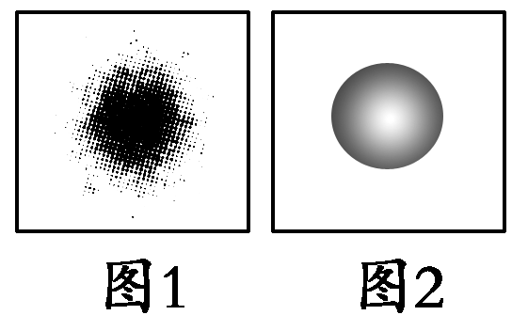

A．图1中的每个小黑点表示1个电子

B．图2表示1s电子只能在球体内出现

C．图2表明1s轨道呈圆形，有无数对称轴

D．图1中的小黑点表示某一时刻，电子在核外所处的位置

解析　A、D项，小黑点只表示概率分布；B项，电子在球体内出现机会多，在球体外也出现，但机会较少。

答案　C

2．在基态多电子原子中，关于核外电子能量的叙述错误的是(　　)

A．电离能最小的电子能量最高

B．在离核最近区域内运动的电子能量最低

C．最易失去的电子能量最高

D．p轨道电子能量一定高于s轨道电子能量

解析 轨道电子的能量主要取决于能层，例如4s轨道电子能量大于3p轨道电子的能量。

答案 D

3．下列各组原子中，彼此化学性质一定相似的是(　　)

A．原子核外电子排布式为1s2的X原子与原子核外电子排布式为1s22s2的Y原子

B．原子核外M层上仅有两个电子的X原子与原子核外N层上仅有两个电子的Y原子

C．2p轨道上只有2个电子的X原子与3p轨道上只有2个电子的Y原子



D．最外层都只有一个电子的X、Y原子



解析 本题考查的是核外电子排布的知识。A项中1s2结构的原子为He,1s22s2结构的原子为Be，两者性质不相似。B项X原子为Mg，Y原子N层上有2个电子的有多种元素，如第四周期中Ca、Fe等相符合，化学性质不一定相似。C项为同主族的元素，化学性质一定相似。D项最外层只有1个电子的第ⅠA族元素都可以，过渡元素中也有很多最外层只有1个电子，故性质不一定相似。

答案 C

4．现有四种元素的基态原子的电子排布式如下：

①1s22s2 2p63s23p4；②1s22s22p63s23p3；

③1s22s2 2p3；④1s22s22p5。

则下列有关比较中正确的是 (　　)。

A．第一电离能：④>③>②>①

B．原子半径：④>③>②>①

C．电负性：④>③>②>①

D．最高正化合价：④>③＝②>①

解析　根据核外电子排布式可确定①②③④分别是S、P、N、F，选项A正确；原子半径最大的是P，选项B错误；电负性强弱的正确顺序应为④>③>①>②，选项C错误；由于F元素无正价，选项D错误。

答案　A

5．下列各组中的X和Y两种原子，化学性质一定相似的是 (　　)。

A．X原子和Y原子最外层都只有1个电子

B．X原子的核外电子排布式为1s2，Y原子的核外电子排布式为1s22s2

C．X原子的2p能级上有3个电子，Y原子的3p能级上有3个电子

D．X原子核外M层上仅有2个电子，Y原子核外N层上仅有2个电子

解析　A项，如H和Na性质不同，A项错误；B项，X为He，Y为Be，两者性质不同，B项错误；C项，X为N，Y为P，同主族元素性质相似，C项正确；D项，X为Mg，Y的M层电子数不确定，元素种类很多，D项错误。

答案　C

6．肯定属于同族元素且性质相似的是 (　　)。

A．原子核外电子排布式：A为1s22s2，B为1s2

B．结构示意图：A为，B为

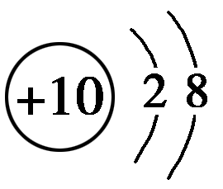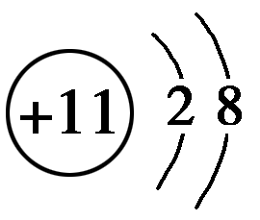

C．A原子基态时2p轨道上有1个未成对电子，B原子基态时3p轨道上也有1个未成对电子

D．A原子基态时2p轨道上有一对成对电子，B原子基态时3p轨道上也有一对成对电子

解析　C中，由于p能级有三个轨道，若有一个未成对电子，意味着p轨道有两种电子排布情况：即*n*p5 ，所以A、B两种元素不一定属于同一族元素。

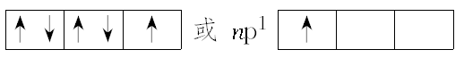

答案　D

7．以下有关元素性质的说法不正确的是 (　　)。

A．具有下列电子排布式的原子中，①1s22s22p63s23p2　②1s22s22p3　③1s22s22p2　④1s22s22p63s23p4　原子半径最大的是①

B．具有下列价电子排布式的原子中，①3s23p1　②3s23p2　③3s23p3　④3s23p4第一电离能最大的是③

C．①Na、K、Rb　②N、P、As　③O、S、Se 　④Na、P、Cl，元素的电负性随原子序数增大而递增的是④

D．某元素气态基态原子的逐级电离能(kJ·mol－1)分别为738、1 451、7 733、10 540、13 630、17 995、21 703，当它与氯气反应时可能生成的阳离子是X3＋

解析　A项，①为Si，②为N，③为C，④为S，原子半径最大的为Si，正确；B项，①为Al，②为Si，③为P，④为S，第一电离能最大的为P，正确；C项，同一主族元素，第一电离能从上到下逐渐减小；同一周期，第一电离能从左到右呈增大趋势，正确；D项，根据电离能变化趋势，最外层应有2个电子，所以与Cl2反应时应呈＋2价，D错。

答案　D

二、非选择题

8．A、B、C、D、E、F六种元素的原子序数依次递增。已知：

①F的原子序数为29，其余的均为短周期主族元素；②E原子价电子(外围电子)排布为*m*s*nm*p*n*－1；③D原子最外层电子数为偶数；④A、C原子p轨道的电子数分别为2和4。

请回答下列问题：

(1)下列叙述正确的是________(填序号)。

A．金属键的强弱：D＞E

B．基态原子第一电离能：D＞E

C．五种元素中，电负性最大的元素是E

D．晶格能：NaCl＜DCl2

(2)F基态原子的核外电子排布式为________；与F同一周期的副族元素的基态原子中最外层电子数与F原子相同的元素为________(填元素符号)。

(3)A与C形成的非极性分子中，σ键与π键的个数之比为________；该分子与过量强碱反应生成的酸根离子的空间构型为________。

(4)已知原子数和价电子数相同的分子或离子为等电子体，互为等电子体的微粒结构相同，B中心原子的杂化轨道类型为________。

解析 s轨道最多排2个电子，故E的最外层电子数为3，根据A、C原子p轨道的电子数分别为2和4，可得A、C、E分别为ⅣA、ⅥA、ⅢA族的元素，结合原子序数依次增大，可知A、B、C、D、E分别是碳、氮、氧、镁、铝，由F的原子序数为29知F

是铜。

(1)离子半径Al3＋＜Mg2＋，形成的金属键Al强于Mg，Mg的第一电离能大于Al的，故A项错误，B项正确；这五种元素中，电负性最大的是C(氧)，C项错误。

(2)注意铜的核外电子排布式符合“轨道全满、半满稳定”的原则，故Cu基态原子的核外电子排布式为“1s22s22p63s23p63d104s1”，而不是“1s22s22p63s23p63d94s2”。

(3)CO2分子中σ键有两个、π键有两个，CO为平面三角形。

(4)N与CO2为等电子体，也为直线形分子，故中心原子为sp杂化。

答案 (1)BD　(2)1s22s22p63s23p63d104s1　Cr　(3)1∶1　平面三角形　(4)sp杂化

9．下表为长式周期表的一部分，其中的编号代表对应的元素。

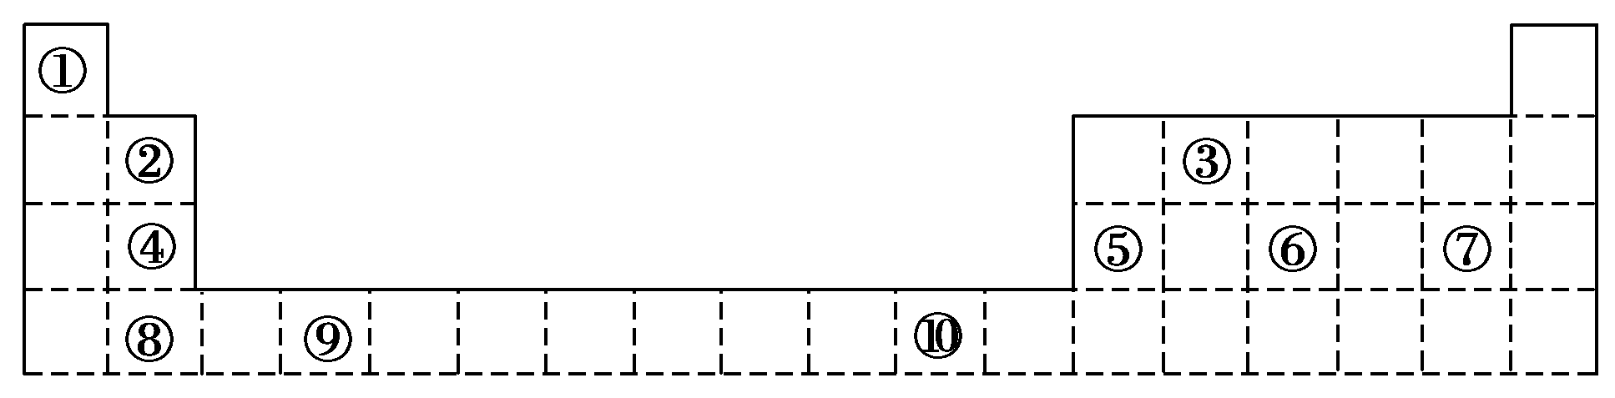

请回答下列问题：

(1)表中属于d区元素的是________(填元素符号)。

(2)表中元素①的6个原子与元素③的6个原子形成的某种环状分子名称为________；③和⑦形成的一种常见溶剂的化学式为________，其立体构型为________。

(3)某元素原子的外围电子排布式为*n*s*nn*p*n*＋1，该元素原子的最外电子层上孤电子对数为________；该元素与元素①形成的最简单分子X属于________分子(填“极性”或“非极性”)。

(4)元素④的第一电离能________元素⑤(选填“>”、“＝”或“<”)的第一电离能；元素⑥的电负性________元素⑦(选填“>”、“＝”或“<”)的电负性。

(5)元素⑦和⑧形成的化合物的电子式为________。

(6)元素⑩的基态原子核外电子排布式是________。

(7)某些不同族元素的性质也有一定的相似性，如上表中元素②与元素⑤的氢氧化物有相似的性质。请写出元素②的氢氧化物与NaOH溶液反应的化学方程式：__________________________________________________________________

________________________________________________________________________。

解析　根据元素周期表的结构和位置关系，可知①～⑩号元素分别对应元素为：H、Be、C、Mg、Al、P、Cl、Ca、Ti、Cu。(3)外围电子排布式为*n*s*nn*p*n*＋1可知*n*为2，即2s22p3为N元素。(7)Be、Al两元素及其化合物具有相似性，即Be(OH)2类似Al(OH)3可与NaOH溶液反应，生成对应盐和水。

答案　(1)Ti　(2)苯　CCl4　正四面体形　(3)1　极性

(4)>　<　(5)

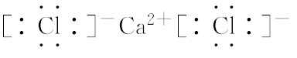

(6)1s22s22p63s23p63d104s1或[Ar]3d104s1

(7)Be(OH)2＋2NaOH===Na2BeO2＋2H2O

10．W、X、Y、Z是周期表前36号元素中的四种常见元素，其原子序数依次增大。W、Y的氧化物是导致酸雨的主要物质，X的基态原子的核外有7个原子轨道填充了电子，Z能形成红色(或砖红色)的Z2O和黑色的ZO两种氧化物。

(1)W位于元素周期表第________周期第________族。W的气态氢化物稳定性比H2O(g)________(填“强”或“弱”)。

(2)Y的基态原子的核外电子排布式是________，Y的第一电离能比X的________(填“大”或“小”)。

(3)Y的最高价氧化物对应水化物的浓溶液与Z的单质反应的化学方程式是__________________________________________________________________

________________________________________________________________________。

解析　首先注意题目信息中的“前36号”“常见元素”“原子序数依次增大”。W、Y的氧化物是导致酸雨的主要物质，应该是NO2和SO2，再依据“原子序数依次增大”的信息，可知W为N元素，Y为S元素。X的基态原子核外有7个原子轨道填充了电子，其核外电子排布式应为1s22s22p63s23p1。该元素应为Al。Z能形成红色(或砖红色)Z2O和黑色的ZO两种氧化物，可知Z为Cu。

(1)W(N)位于元素周期表第二周期第VA族。W的气态氢化物为NH3，因N的非金属性比O弱，故NH3稳定性比H2O弱。(2)Y的基态原子的核外电子排布式是1s22s22p63s23p4；Y(S)的原子半径小于X(Al)，所以Y(S)的原子核对外层电子的吸引力强于X(Al)的原子核，故Y的第一电离能比X的大。(3)Y的最高价氧化物对应水化物为H2SO4，其浓溶液(即浓硫酸)与Z的单质(Cu)反应的化学方程式是：Cu＋2H2SO4(浓)CuSO4＋SO2↑＋2H2O。

答案　(1)二　ⅤA　弱

(2)1s22s22p63s23p4　大

(3)Cu＋2H2SO4(浓)CuSO4＋SO2↑＋2H2O

11．已知X、Y和Z三种元素的原子序数之和等于42。X元素原子的4p轨道上有3个未成对电子，Y元素原子的最外层2p轨道上有2个未成对电子。X跟Y可形成化合物X2Y3，Z元素可以形成负一价离子。请回答下列问题：

(1)X元素原子基态时的电子排布式为________，该元素的符号是________。

(2)Y元素原子的价层电子的电子排布图为________，该元素的名称是________。

(3)X与Z可形成化合物XZ3，该化合物的空间构型为________。

(4)已知化合物X2Y3在稀硫酸溶液中可被金属锌还原为XZ3，产物还有ZnSO4和H2O，该反应的化学方程式是

________________________________________________________________________。

(5)比较X的氢化物与同族第二、三周期元素所形成的氢化物稳定性、沸点高低并说明理由

_____________________________________________________________________________________________________。

解析　本题考查物质结构基础知识，意在考查考生的分析推理能力。由题中X原子的4p轨道上有3个未成对电子，可知其价层电子排布式是4s24p3，即为As元素；同理推知Y为O元素，Z为H元素。(3)AsH3的结构与NH3的相同，故AsH3的空间构型为三角锥形。(5)NH3、PH3、AsH3均为结构相似的共价化合物．其稳定性取决于N、P、As的非金属性和共价键的强弱，故有稳定性：NH3>PH3>AsH3；而沸点的高低主要看是否能够形成氢键，分子间能形成氢键的物质沸点高，若不能形成氢键则比较它们的相对分子质量的大小，因N的非金属性很强，NH3分子间存在氢键，故沸点：NH3>AsH3>PH3。

答案　(1)1s22s22p63s23p63d104s24p3或[Ar]3d104s24p3　As

(2) 　氧

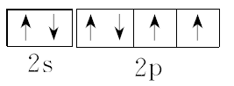

(3)三角锥形

(4)As2O3＋6Zn＋6H2SO4(稀)===2AsH3↑＋6ZnSO4＋3H2O

(5)稳定性：NH3>PH3>AsH3，因为键长越短，键能越大，化合物越稳定

沸点：NH3>AsH3>PH3，NH3可以形成分子间氢键，沸点最高；AsH3相对分子质量比PH3大，分子间作用力大，因而AsH3的沸点比PH3高